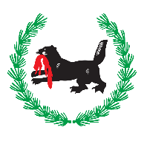  МИНИСТЕРСТВО ЮСТИЦИИ  ИРКУТСКОЙ ОБЛАСТИ | Уважаемые  студенты и аспиранты! | 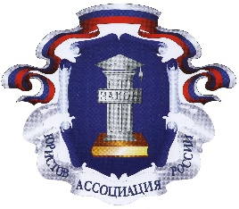
Министерство юстиции Иркутской области при поддержке Иркутского регионального отделения Общероссийской общественной организации «Ассоциация юристов России» объявляет о проведении
областного конкурса на лучший проект по направлениям реализации государственной правовой политики
Иркутской области
Предлагаем вам подготовить конкурсную работу на одну из предложенных тем:

- «Анализ обращений граждан и практики оспаривания нормативных правовых актов органов государственной власти и органов местного самоуправления как элемент системы мониторинга правового пространства»

- «Механизмы повышения качества правотворческой деятельности органов государственной власти и органов местного самоуправления»

- «Обзор лучших практик, направленных на повышение правовой грамотности населения»

- «Виртуальная модель государственной правовой политики Иркутской области»
Конкурсные работы необходимо направить до 20 ноября 2015 года в министерство юстиции Иркутской области лично либо через организации почтовой связи по адресу: 664027, г. Иркутск, ул. Ленина, 1а, тел. 25–62–25

Подробные условия и порядок проведения конкурса содержатся в положении о конкурсе, утвержденном приказом министерства юстиции Иркутской области от
2 октября 2015 года № 39-мпр, размещенным на официальном сайте министерства юстиции Иркутской области в разделе «Государственная правовая политика» http://irkobl.ru/sites/minjust/gpp/

